TALIE DE TREMOUARD  Dys. C | MUGUET DU BOIS DE VAUCHELLES  Dys. A  Ocena RECOMMANDE  Użytkowość CH. A TRIALER  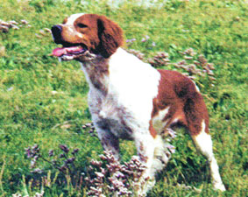 | GO DU BOIS DE VAUCHELLES  Dys. C  Ocena RECOMMANDE  Eksterier CH. IB CS  Użytkowość CH. A P IT TRIALER  Aport z głębokiej wody CH.  BE.B -LU.B  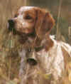 | NAT DU BUISSON DE CHOISEL  Ocena TRIALER  Eksterier CH. CS IB  Użytkowość CH. T IT GT TRIALER  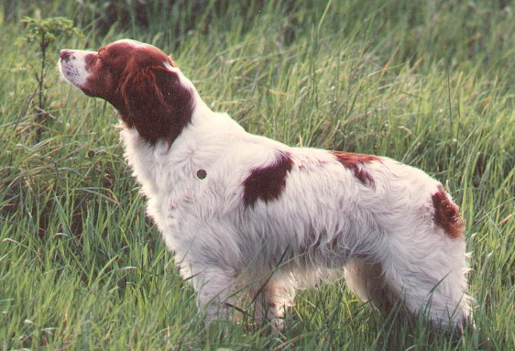 | TINTIN DE KERANLOUAN  Ocena TRIALER Eksterier CH. CS  Użytkowość CH. T IT GT TRIALER  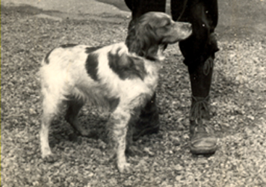
VEGA DE MONT LOON Ocena TRIALER
Użytkowość CH. GT TRIALER
TALIE DE TREMOUARD  Dys. C |  |  | AGATHE DE KERANLOUAN  Ocena TRIALER  Użytkowość CH. QFS CPS TRIALER | SCHERIF Użytkowość TRIALER

SOIZIK DE KERANLOUAN
Użytkowość TRIALER
TALIE DE TREMOUARD  Dys. C |  | INTIE DU BOIS DE VAUCHELLES  Dys. C  Ocena VALEUR 3/6  Użytkowość TRIALER | CRAK DE SOUS LES VIVIERS  Ocena TRIALER Eksterier CH. CS  Użytkowość CH. QC TRIALER  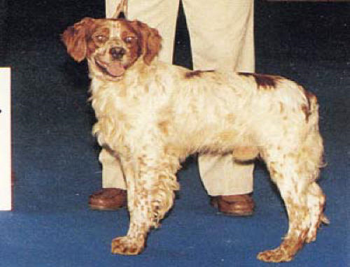 | VARIM DES SOURCES CLAIRES  Dys A Ocena TRIALER Eksterier CH. CS  Użytkowość TRIALER  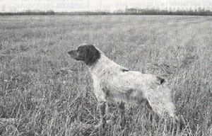
 |  |  |  | TEMA DE SOUS LES VIVIERS
TALIE DE TREMOUARD  Dys. C |  |  | GAMINE DU BOIS DE  VAUCHELLES  Ocena TRIALER  Użytkowość CH. P A TRIALER | ECLAT DE VILLE GRIVE  Ocena TRIALER Użytkowość CH. A TRIALER

CORVETTE DE KERANLOUAN
Ocena TRIALER Użytkowość CH. A TRIALER
TALIE DE TREMOUARD  Dys. C | LADY DU BOIS DE VAUCHELLES  Dys. B  Ocena RECOMMANDE  Użytkowość TRIALER | IDEAL DU BOIS DE VAUCHELLES  Dys A  Ocena ELITE A  Użytkowość CH. A TRIALER  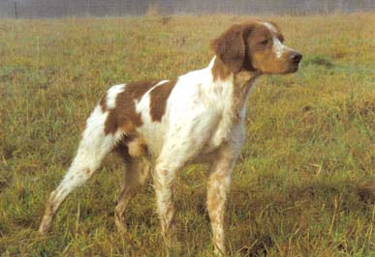 | CRAK DE SOUS LES VIVIERS  Ocena TRIALER  Eksterier CH. CS  Użytkowość CH. QC TRIALER  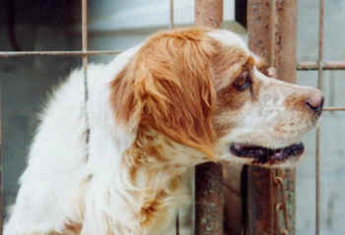 | VARIM DES SOURCES CLAIRES  Dys A Ocena TRIALER  Eksterier CH. CS  Użytkowość TRIALER
 |  |  |  | TEMA DE SOUS LES VIVIERS
TALIE DE TREMOUARD  Dys. C |  |  | GAMINE DU BOIS DE  VAUCHELLES  Ocena TRIALER  Użytkowość CH. P A TRIALER | ECLAT DE VILLE GRIVE  Ocena TRIALER  Użytkowość CH. A TRIALER

CORVETTE DE KERANLOUAN
Ocena TRIALER
Użytkowość CH. A TRIALER
TALIE DE TREMOUARD  Dys. C |  | GRACE DU CLOS DE L'ABBAYETTE  Użytkowość TRIALER | DOUGLASS DU BOIS DE VAUCHELLES  Użytkowość TRIALER | VAIK DE L'ECHO DE LA FORET  Ocena TRIALER  Użytkowość CH. QFS QFC CPS CPC TRIALER
THALIE DE LA COTE D'ALBATRE
Użytkowość TRIALER
TALIE DE TREMOUARD  Dys. C |  | GRACE DU CLOS DE L'ABBAYETTE  Użytkowość TRIALER | DUCHESSE | ADOC DE KERANLOUAN  Użytkowość TRIALER
 |  |  |  | UNE-TELLE DE BEAUREPERE

